**ANALISIS KEKUATAN KOMPOSIT CANGKANG KERANG LOKAN (*Geloinia expansa*) DAN CANGKANG SIPUT SEDUT (*Sulcospira testudinaria*) SEBAGAI PENGANTI *FIBERGLASS* PADA KAPAL**

# *Analysis Of Composite Strength Of Clam Lokan Shells (Geloinia Expansa) And Shells Of Sedut Snail (Sulcospira Testudinaria) As Substitute Fiberglass On The Ship*

Muhammad Agam Thahir1*, Fadhli2

1)Dosen Program Studi Perikanan Fakultas Perikanan dan Ilmu Kelautan Universitas Teuku Umar

2)Mahasiswa Program Studi Perikanan Fakultas Perikanan dan Ilmu Kelautan Universitas Teuku Umar

Jalan Alue Peunyareng, Kecamatan Meureubo, Kabupaten Aceh Barat

*Email: [m.agamthahir@utu.ac.id](mailto:m.agamthahir@utu.ac.id)

**ABSTRAK**

Penelitian ini dilakukan untuk mengetahui perbandingan kekuatan mekanik cangkang kerang lokan dan cangkang siput sedut sebagai bahan pengganti *fiberglass* pada kapal. Metode yang digunakan adalah metode eksperimen kuantitatif menggunakan Rancangan Acak Lengkap (RAL) dengan 2 perlakuan dan 3 ulangan. Pengujian yang dilakukan adalah pengujian tekan dan pengujian tarik. Pembuatan spesimen uji tekan mengacu pada standar SNI 03-3958-1995 dan pembuatan spesimen uji tarik mengacu pada standar ASTM D3039. Pengujian dilakukan dengan menggunakan alat Gotech Testing Machine Model GT 7001 LC 30. Data hasil pengujian kemudian dikonversi untuk selanjutya diuji kenormalan nya dengan menggunakan uji Shapiro-Wilk Test, data yang berdistribusi normal selanjutnya di analisis dengan menggunakan One Way ANOVA. Hasil pengujian kekuatan tekan komposit cangkang kerang lokan (*Geloinia expansa*) dan cangkang siput sedut (*Sulcospira testudinaria*) lebih tinggi dari standar kekuatan tekan yang ditentukan oleh BKI (Biro Klasifikasi Indonesia). Komposit cangkang kerang lokan dan siput sedut dapat digunakan sebagai bahan pembuatan papan komposit. Oleh karena itu, komposit cangkang kerang dan cangkang siput sedut dapat diaplikasikan sebagai bahan laminasi bagian *deck* kapal, untuk menambah daya tahan dan memperpanjang usia pemakaian kapal. Hasil pengujian kekuatan tarik komposit cangkang kerang lokan dan cangkang siput sedutlebih rendah dari standar kekuatantarik yang ditentukan oleh BKI, sehingga komposit cangkang kerang lokan dan cangkang siput sedut jika dilihat dari kekuatan tarik belum dapat digunakan sebagai bahan laminasi pada kapal.

**Kata kunci:** *Fiberglass*; kerang lokan; komposit; siput sedut

***ABSTRACT***

*This study was conducted to determine the comparison of the mechanical strength of clam lokan shells (Geloinia expansa) and snail shells (Sulcospirat estudinaria) as a substitute material fiberglass on the ship. The method used is a quantitative experimental method using a Complete-Randomized Design (CRD) with 2 treatments and 3 replications. The tests carried out are compression tests and tensile tests. The manufacture of compression test specimens refers to the SNI 03-3958-1995 standard and the manufacture of tensile test specimens refers to the ASTM D3039 standard. The test was carried out using the Gotech Testing Machine Model GT 7001 LC 30. The test result data was then converted for normality testing using the ShapiroWilk-Test, the data with normal distribution were then analyzed using ANOVA. The results of testing the compressive strength of lokan clam shell composites and snail shells higher than the standard compressive strength determined by BKI (Biro Klasifikasi Indonesia). Lokan clam shell composite and slug shells can be used as materials for making composite boards. Therefore, the composite of scallop shells and slug shells can be applied as part lamination materialsdeck ship, to increase durability and extend the service life of the ship. The results of the tensile strength test for the composite of lokan clam shells and slug shells are lower than the standard tensile strength determined by BKI, so that the composite of lokan clam shells and slug shells when viewed from a tensile strength can not be used as a laminate material on ships.*

***Keywords:*** *Fiberglass; composites; lokan clams; sedut snail*

**PENDAHULUAN**

Kegiatan eksploitasi sumber daya perikanan oleh nelayan menggunakan kapal sebagai media transportasi menuju ke *fishing ground*. Selain itu, kapal juga digunakan sebagai media pengangkutan alat tangkap dan hasil tangkapan pada usaha perikanan tangkap. Armada penangkapan ikan itu sendiri terdiri dari kapal, alat tangkap dan nelayan, yang sangat terkait satu sama lain dan tidak dapat berdiri sendiri. Kapal atau perahu dan alat tangkap adalah kebutuhan utama dalam upaya penangkapan ikan (Yulianto *et. al*, 2013). Secara umum, kapal nelayan Indonesia berbahan dasar kayu, kapal kayu merupakan jenis kapal penangkapan ikan yang paling banyak diproduksi di bandingkan dengan kapal berbahan jenis lain, seperti baja *fiberglass*. Namun banyak ditemukan galangan kapal kayu tradisional yang hampir gulung tikar bukan karena berkurangnya pesanan akan tetapi dikarenakan kesulitan dalam memperoleh dan tingginya harga bahan dasar yaitu kayu yang digunakan sebagai bahan utama pembuatan kapal. Teknologi dan pengolahannya tidak berkembang, daya saing rendah sehingga pelanggan menggunakan bahan dan teknologi baru seperti halnya *fiberglass* (Romadhoni et. al, 2015).

*Fiberglass* adalah campuran dari beberapa bahan kimia yang bereaksi pada waktu tertentu, bahan ini memiliki beberapa keunggulan dibandingkan dengan bahan logam, diantaranya yaitu lebih ringan, mudah dibentuk, dan harganya lebih murah, bahan campuran *fiberglass* seperti matrik, resin, katalis, dan pigment, (Romadhoni *et. al,* 2015). Penggunaan *fiber* sebagai bahan baku pembuatan kapal pengganti kayu masih tergolong mahal bagi nelayan kecil sehingga perlu adanya serat pengganti *fiber* yaitu bahan komposit.

Perkembangan ilmu pengetahuan dalam bidang industri perkapalan menunjukan bahwa serat yang digunakan tidak hanya serat sintetis (*fiberglass*) tetapi juga serat alami (*natural fiber*), komposit serat alam mempunyai keunggulan lain jika dibandingkan dengan serat sintetis, komposit serat alam dapat digunakan karenakan jumlahnya banyak, lebih ramah lingkungan karena mampu terdegradasi secara alami, dan harganya lebih murah di bandingkan serat sintetis (Munandar, 2013). Komposit serat alam di Indonesia terus dikembangkan, penelitian papan partikel komposit sudah dilakukan diantaranya berbahan baku tempurung kelapa, serat sabut kelapa, serbuk cangkang telur, serbuk kulit bekicot, bahan lain yang tidak kalah pentingnya digunakan sebagai pengisi alami adalah bahan-bahan yang berasal dari perairan salah satunya adalah limbah cangkang kerang.

Salah satu solusi mengurangi limbah cangkang kerang lokan (*Geloinia expansa*) yakni dengan memanfaatkan limbah abu cangkang kerang lokan sebagai bahan tambahan pada campuran komposit serat alam dikarenakan abu cangkang kerang lokan mengandung unsur kalsium oksida (CaO) sebesar 53,03% dan silika (SiO2) sebesar 0,82% sebagai bahan ikat (Supriani, 2013). Dan cangkang siput sedut (*Sulcospira testudinaria*), komponen utama yang terdapat pada cangkang hewan kelompok gastropoda adalah kitin. Berdasarkan Kusuma *et.al,* (2004) kitin secara alami berbentuk kristal yang mengandung rantai-rantai polimer berkerapatan tinggi yang terikat satu sama lain dengan ikatan hydrogen yang sangat kuat, serta menurut Widowati, (2012). cangkang kering dari jenis *gastropoda* mengandung rata-rata 20-50% kitin. Kandungan kitin yang menjadi bahan utama pembuat kitosan, kitin mempunyai sifat *bioaktifitas*, *biodegradabilitas,* dan liat. Salah satu cara pemanfaatan limbah kulit kerang yaitu sebagai papan komposit serat alami penganti *fiberglass*, dikarenakan mudah diperoleh, maka di harapkan dapat memudahkan nelayan, penggunaan serat alami sebagai pengganti *fiberglass* pada kapal nelayan masih perlu dikaji lebih lanjut guna mengetahui tingkat ketahanan serat alami cangkang kerang jika dibandingkan dengan serat *fiber* atau justru lebih kuat/lemah. dalam penelitian ini akan dikaji sifat mekanik komposit yang meliputi uji tekan dan uji tarik.

**METODELOGI**

Metode yang akan digunakan dalam penelitian ini adalah metode eksperimen laboratorium dengan menggunakan Rancangan Acak Lengkap (RAL) dengan 3 kali pengulangan. Penelitian eksperimen laboratorium merupakan penelitian yang bersifat kuantitatif yaitu memaparkan secara jelas hasil eksperimen di laboratorium terhadap sejumlah benda uji, kemudian analisis datanya dengan menggunakan angka-angka. Pembuatan spesimen komposit dilakukan menggunakan standar yang berlaku. Pembuatan spesimen uji tekan dilakukan dengan mengikuti Standar Nasional Indonesia (SNI) 03-3958-1995. Pembuatan spesimen uji tarik dilakukan dengan menggunakan standar ASTM D3039.

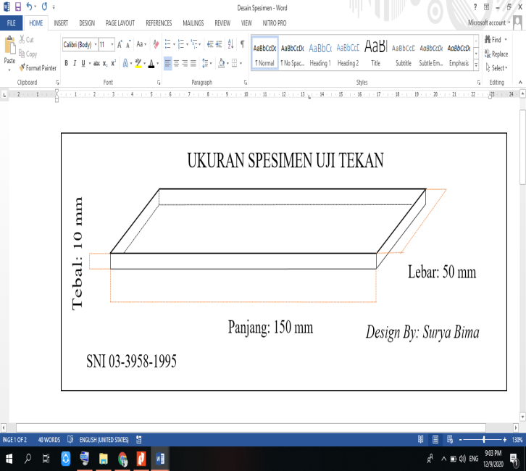

**Gambar 1**. Rancangan Spesimen Tekan

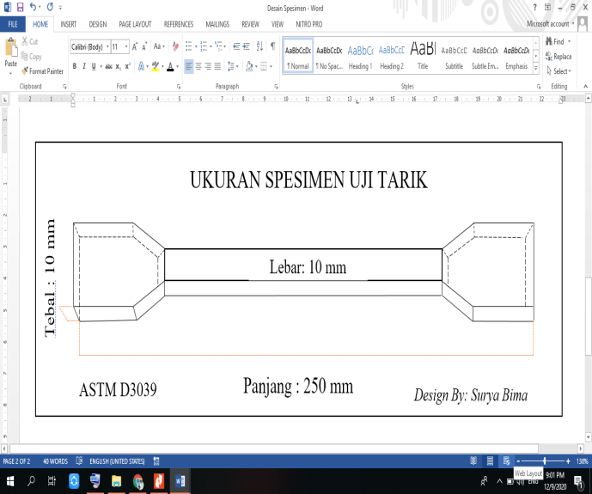

**Gambar 2**. Rancangan Spesimen Tarik

Pengumpulan data dilakukan di laboratorium setelah dilakukan proses pengujian spesimen. Pengujian spesimen yang dilakukan adalah uji tekan (bending) dan uji tarik. Pengujian dilakukan pada 3 spesimen yaitu fiberglass sebagai control dan komposit serat cangkang kerang lokan dan cangkang siput sedut. Pengujian dilakukan pada masing-masing spesimen sebanyak 3 kali pengulangan dengan 2 macam uji yaitu tekan dan tarik. Data yang akan dikumpulkan adalah data kekuatan maksimum yang di peroleh spesimen.

**HASIL DAN PEMBAHASAN**

Pengujian dilakukan di Laboratorium Uji Bahan Jurusan Teknik Mesin, Politeknik Negeri Bengkalis, dengan menggunakan alat uji *Gotech Testing Machines INC*. model GT-7001-LC 30 dengan kapasitas 30 Ton.

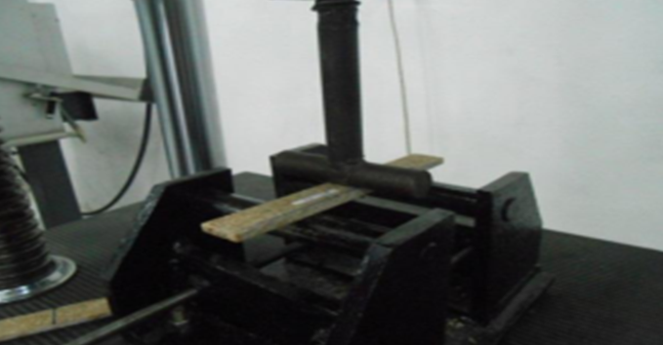

**Gambar 3**. Proses pengujian tekan

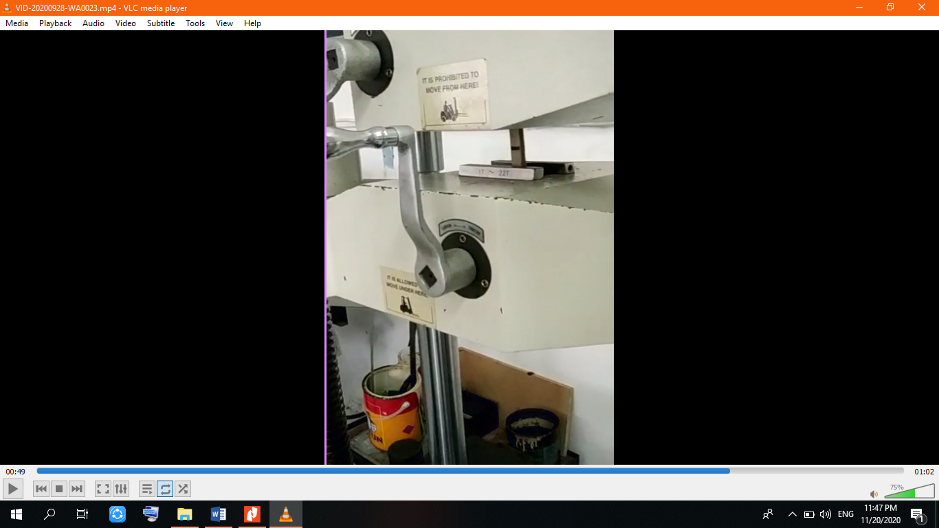

**Gambar 4**. Proses pengujian tarik

Hasil pengujian yang diperoleh berupa data dalam bentuk angka-angka (nilai) dari setiap spesimen komposit yang diuji. Data yang dioperoleh berupa data kekuatan tekan dan kekuatan tarik komposit dengan satuan Newton (N), data selanjutnya dikonversi menjadi data dengan satuan Mpa (*Mega Pascal*). Pengkoversian data dilakukan dengan menggunakan bantuan perangkat lunak ms Excel 2013.

**1. UJi Tekan**

Data hasil pengujian tekan di analisis dengan menggunakan analisis deskriptif komparatif dengan menggunakan perangkat lunak ms Excel 2013. Pengkomparasian dilakukan antara Komposit berpenguat cangkang kerang lokan, cangkang siput sedut dan komposit *fiber*. Hasil pengujian tekan dapat dilihat pada gambar 5 berikut ini.

**Gambar 5**. Hasil pengujian tekan

Berdasarkan gambar 5, dapat diketahui bahwa kekuatan tekan komposit *fiber* masih lebih tinggi jika dibandingkan dengan komposit cangkang kerang lokan dan cangkang siput sedut. Akan tetapi Komposit cangkang kerang lokan dan cangkang siput sedut telah memenuhi nilai kekuatan tekan minium yang ditentukan oleh BKI (Biro Klasifikasi Indonesia).

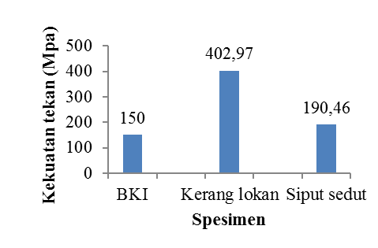

**Gambar 6**. Perbandingan BKI

Berdasarkan gambar 6 dapat diketahui bahwa kekuatan tekan rata-rata komposit cangkang kerang lokan dan cangkang siput sedut lebih tinggi jika dibandingkan dengan standar Biro Klasifikasi Indonesia, oleh karena itu, berdasarkan kekuatan tekan rata-rata komposit cangkang kerang lokan dan cangkang siput sedut, dapat dikatakan bahwa komposit cangkang kerang lokan dan cangkang siput sedut dapat digunakan sebagai pengganti *fiber* pada kapal terutama pada bagian Deck.

**2. Uji Tarik**

Data hasil pengujian tarik di analisis dengan menggunakan analisis deskriptif komparatif dengan menggunakan perangkat lunak ms Excel 2013. Pengkomparasian dilakukan antara komposit berpenguat ijuk dengan komposit fiber. Hasil pengujian tekan dapat dilihat pada gambar 7 berikut ini.

**Gambar 7**. Hasil Pengujian Tarik

Berdasarkan gambar 7, dapat diketahui bahwa kekuatan tarik komposit fiber masih lebih tinggi jika dibandingkan dengan komposit cangkang kerang lokan dan cangkang sipu sedut. Dan Komposit cangkang kerang lokan dan komposit cangkang siput sedut juga tidak dapat memenuhi nilai kekuatan tarik minium yang ditentukan oleh BKI (Biro Klasifikasi Indonesia).

**Gambar 8**. Pembandingan BKI

Berdasarkan gambar 8 dapat diketahui bahwa kekuatan tarik rata-rata komposit Cangkang Kerang lokan dan cangkang siput sedut lebih rendah jika dibandingkan dengan standar Biro Klasifikasi Indonesia, oleh karena itu, berdasarkan kekuatan tarik rata-rata komposit Cangkang Kerang lokan dan cangkang siput sedut dapat dikatakan bahwa komposit masih belum dapat digunakan sebagai pengganti fiber pada kapal perikanan.

**KESIMPULAN**

Berdasarkan hasil penelitian, dapat disimpulkan bahwa:

1. Kekuatan tekan rata-rata komposit cangkang kerang lokan dan cangkang sipu sedut melebihi kekuatan tekan minimum yang ditentukan oleh BKI.
2. Komposit cangkang kerang lokan dan cangkang sipu sedut dapat digunakan sebagai pengganti fiber dalam kekuatan tekan.
3. Kekuatan tarik komposit cangkang kerang lokan dan cangkang sipu sedut masih belum bisa memenuhi kekuatan tarik minimum yang ditentukan oleh BKI.
4. Komposit cangkang kerang lokan dan cangkang sipu sedut belum dapat menggantikan fiber dalam kekuatan tarik.

**DAFTAR PUSTAKA**

Ahmad, M., & Ahmad, A. (2006). *Pemanfaatan filler serbuk cangkang kerang simping (placunaplacenta) dan matriks poliester sebagai bahan dasar pembuatan papan komposit*. UIN Maulana Malik Ibrahim Malang. Malang.

BKI. (2016). Rules for fiberglass reinforced plastic ships. *Rules For The Classification And Construction.*

# Fadholah, A., & Artanti, L. O. (2020). Isolasi dan identifikasi kitin dan kitosan dari cangkang susuh kura (sulcospira testudinaria). *Pharmaceutical Journal Of Islamic Pharmacy*, 4(1).

Hadi, T. S., Jokosisworo, S., & Manik, P. (2016). Analisa teknis penggunaan serat daun nanas sebagai alternatif bahan komposit pembuatan kulit kapal ditinjau dari kekuatan tarik, bending dan impact. *Jurnal Tenik Perkapalan.* 4 (1): 323-331.

Keppel. Geoffrey. & Wickens, T. D. (2004). Design and analysis a researchers hanbook*.* *New Jersey: Pearson Education, Inc.*

Kusuma, E. W. (2012). *Pemanfaatan Limbah Kulit Kerang Sebagai Bahan Campuran Pembuatan Paving Block. Skripsi, Teknik Lingkungan, Fakultas Teknis Sipildan Perencanaan.* Universitas Pembangunan Nasional Veteran Jatim Surabaya.

Kusuma, N. Triana. Masykur, A., & Arief, U.(2004). Pembuatan kitosan dari cangkang bekicot (Achatina fulica). *Biofarmasi* Vol.2 No. 2: 64 68.

Maulana, S. (2017) *Pengaruh Subtitusi Semen Dengan Abu Cangkang Kerang Lokan (Galolnia Expansa) Dan Penambahan Serat Sabut Kelapa Terhadap Kuat Tekan Beton [Skripsi].* Universitas Bangka Belitung. Bangka Belitung.

# Mufidun, A. (2016). *Pengaruh variasi komposisi dan ukuran filler serbuk cangkang kerang simping (Placuna placenta) pada matriks poliester terhadap sifat fisis dan mekanis papan komposit*(Doctoral dissertation, Universitas Islam Negeri Maulana Malik Ibrahim).

Munandar, I. (2013). Kekuatan tarik serat ijuk (arenga pinnata merr*).(Online) http/journal.eng.unila.ac.id/index.php/fema/article/view/*63.

Mungkur, E. M. (2019). *Pembuatan dan Pengujian Sifat Fisis dan Mekanik Bioveneer Komposit Cangkang Kerang Darah*. Universitas Sumatera Utara.

Nawanti, P. D. (2018). *Serat enceng gondok sebagai filler peredam suara* .fakultas sains dan teknologi. Universitas Sanata Dharma. Yogyakarta.

Nurdin, A. (2011). Potensi pengembangan komposit berpenguat serat kulit waru (hibiscus tiliaceus) kontinyu laminat sebagai material pengganti fiberglass pada pembuatan lambung kapal. *INFO TEKNIK.* 12 (2): 1-9.

Pardi, R. (2015). The use of composite materials alternative fiberglass (coco fibers & rags) on fiberglass ship in traditional shipyards bengkalis regency. *Jurnal Kapal E-ISSN*: 2598-0238.

Putra, R. Y., Wallah, S. E., & Pandaleke, R. E. (2019). Pengaruh pemanfaatan cangkang keong sawah sebagai substitusi agregat halus (pasir) ditinjau terhadap kuat tekan beton. *Jurnal Sipil Statik*, 7(11).

Rianto, Y. (2011). *Pengaruh komposisi campuran filler terhadap kekuatan bending komposit ampas tebu serbuk kayu dalam matrik polyester.* Fakultas Keguruan Dan Ilmu Pendidikan Universitas Sebelas Maret. Surakarta.

Rifai, K. W. (2011). *Pengaruh komposit campuran filler terhadap kekuatan bending pada komposit ampas tebu-sekam padi dengan matriks polyester [skripsi]*. Fakultas Keguruan dan Ilmu Pendidikan. Surakarta.

Romadhoni. Pardi. & Polaris, N. (2015). The use of composit materials alternative fiberglass (cocofibers & rags on fiberglass ship intraditional shipyards bengkalis regency. *Jurnal Kapal.* 12 (3): 121-132.

# Saputra, A. T. E. (2017). *Sifat mekanik komposit partikel cangkang kerang darah bermatriks poliester justus 108 menggunakan fraksi volume 10%, 20% dan 30%* Skripsi.

Supriani, F. (2013), Pengaruh umur beton terhadap kuat tekan betonakibat penambahan abu cangkang kerang. *Jurusan Teknik Sipil Fakultas Teknik*.

Umam, M. K., Noerochim, L., & Wicaksono, S. T. (2019). Pengaruh komposisi filler limbah cangkang kerang dan fiberglass terhadap sifat fisis dan mekanik komposit untuk aplikasi papan partikel semen. *Jurnal Teknik ITS*, 8 (2), D1 18-D123.

Yulianto, E.S., Iskandar, B.H., Purwangka, F., & Mawardi, W. (2013). Desain perahu *fiberglass* bantuan lppm ipb di desa cikahuripan, kecamatan cisolok, sukabumi. *BULETIN PSP.* 21 (1): 31-50.